# ARCHIVOS SITEMATIZADOS DE DATOS.

Módulo Clientes.

Proceso encargado del control de los clientes que contratan los servicios de la organización, y de la generación del código de arranque para todos los procedimientos ejecutados en el sistema.

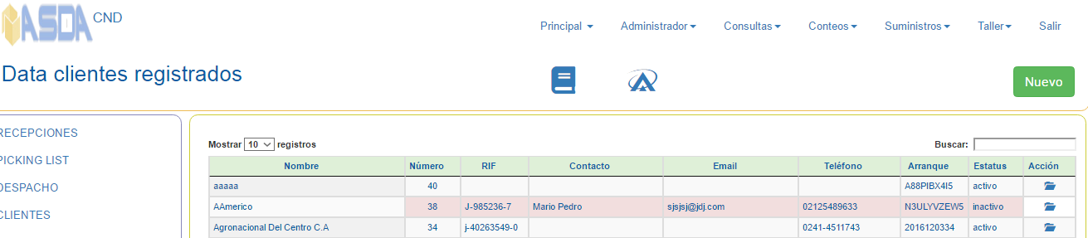

En la tabla se reflejan los principales datos, e igualmente se distinguen en color rojo aquellos cuyo estado es inactivo.

Esta información es utilizada en los demás procesos que requieran reflejar datos de los mismos.

 Activar el manual.

 Activa el ingreso de la data para un nuevo cliente.

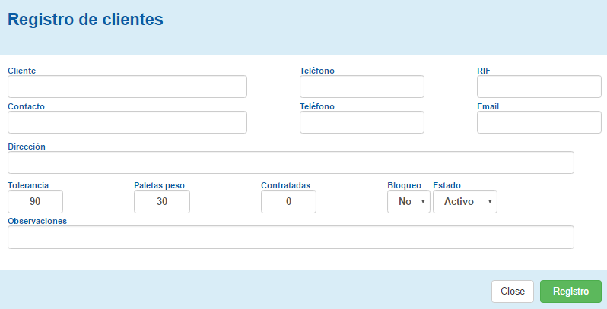

Cliente: indique nombre fiscal del cliente.

Teléfono: número del teléfono de contacto con el cliente.

Rif: identificación fiscal del cliente.

Contacto: nombre del personal de contacto con el cliente.

Teléfono: número telefónico de la persona contacto.

Email: dirección del email de la empresa o el contacto.

Dirección: dirección geográfica del cliente.

Paletas peso: peso promedio de las paletas. Dato utilizado para establecer el total del peso transportado, almacenado o despachado.

Contratadas: cantidad de paletas que el cliente almacenara. Dato utilizado para establecer el porcentaje de llenado de los almacenes y la capacidad total.

Bloqueo: si se establece en *si* el sistema enviará los productos al almacén de bloqueadas, tomando en cuenta la tolerancia.

Estado: situación actual en la que se encuentra la data del cliente. Si marca inactiva, no será reflejada en los demás procesos.

Observaciones: indique datos adicionales de relevancia.

Pulse  para activar la data del cliente.

Pulse  si no desea activar la data.

Pulse  para modificar la data activada.

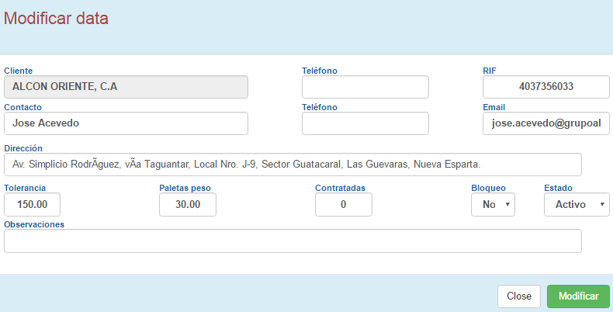

Tolerancia: días previos a la fecha de vencimiento para enviar los productos al almacén de bloqueadas.

NOTA.

Toda actualización se reflejará a partir del momento en que se guarda en la base de datos y no es reflejada en datas anteriores.

PROCESO DE ARRANQUE

Antes de iniciar este proceso, el usuario deberá bajar del sistema los archivos del inventario teórico y disponible, así como el de evolución y guardarlos para su posterior uso.

Igualmente deberá certificar que no tiene recepciones, picking list o despachos por procesar ya que no podrán ser recuperados.

En la nueva data, no se podrán efectuar ajustes correspondientes a diferencias detectadas en los conteos, ya que la información a ser activada será la resultante del conteo físico.

Se recomienda que este proceso sea ejecutado por un personal debidamente adiestrado, caso contrario puede generar deficiencias en la data, que no podrán ser recuperadas.

Este proceso es irreversible, lo que indica que una vez iniciado no podrá ser detenido y se estará en la obligación de llevarlo hasta su culminación, ya que él se encarga de generar las condiciones requeridas por el sistema para:

1. Actualizar el código de arranque al cliente.
   1. Debe ingresar al módulo de conteos y seguir los pasos del manual respectivo.
   2. Para solicitar información de la data histórica, deberá ingresar al módulo correspondiente de inventario y solo se mostrará el archivo de evolución correspondiente al cliente y arranque solicitado.
2. Iniciar los procesos de conteo de inventario físico.
   1. El usuario debe ingresar al módulo correspondiente y generar el archivo con la data del inventario teórico del sistema.
   2. Emitir el reporte para la toma de datos.
   3. Ingresar el resultado de la toma de datos en el sistema.
   4. De ser necesario, hacer los ajustes a los datos del inventario teórico ingresado al sistema.
   5. Dar como finalizado el proceso a los fines de que el sistema active una nueva data, con la información del inventario físico ingresado.
   6. Investigar las diferencias resultantes del proceso de comparación de los inventarios.
   7. Emitir un informe explicativo de tales diferencias.
3. Aceptar la data correspondiente al conteo del inventario físico.
4. Mostrar las diferencias existentes entre el teórico del sistema y el físico ingresado.
5. Aceptar las actualizaciones del inventario físico.
6. Evitar actualizaciones al inventario teórico.
7. Culminar el proceso, a solicitud del usuario.
8. Activar la nueva data con la información del inventario físico ingresado por el usuario.